1. 概述
2. **因特网的组成**

从工作方式上看，可以划分为：

（1）**边缘部分**：由所有连接在因特网上的主机组成。

主机（的程序）之间的通信方式可分为客户服务器方式(C/S)和对等(P2P)方式。

（2）**核心部分**：由大量网络和连接在这些网络的路由器组成。

路由器是实现分组交换的关键构件，其任务是转发收到的分组。

1. **计算机网络的类别**

不同作用范围的网络：

（1）广域网WAN（Wide Area Network）：作用范围通常几十到几千公里，连接各结点交换机的链路一般为高速链路。

（2）城域网MAN（Metropolitan Area Network）：一般为一个城市，5~50km，目前很多城域网采用的是以太网技术。

（3）局域网LAN（Local Area Network）：较小范围，如1km左右，一般用微型计算机或工作站通过高速通信线路相连（10Mb/s以上），校园网或企业网。主流传输媒体为**双绞线。**

（4）个人区域网PAN（Personal Area Network）：常称为无线个人区域网WPAN，10m左右。

1. **计算机网络性能指标**

（1）**速率**：传输数据速率，也叫数据率、比特率，单位有：b/s、kb/s、Mb/s、Gb/s、Tb/s

（2）**带宽**：最高传输速率，即为速率最高值，单位与速率相同

（3）**吞吐量**：单位时间通过某个网络信道或接口的数据量，单位b、kb、Mb、Gb、Tb

（4）**时延**：发送时延（主机或路由器发送数据所需时间）、传播时延（电磁波在信道中传输所需时间）、处理时延、排队时延

（5）**时延带宽积** = 传播时延*带宽

（6）**往返时间RTT**

（7）**利用率**：信道利用率与网络利用率

1. **计算机网络体系结构**

**OSI**：开放系统互联基本参考模型，Open Systems Interconnection Reference Model.

**协议**：为了进行网络中的数据交换而建立的规则、标准或约定称为网络协议。

**分层带来的好处：**

（1）各层独立，将大问题分解成多个独立的小问题

（2）灵活性好，只要保证接口不变，内部实现可以修改并不影响上下层

（3）结构上易于分开

（4）易于实现与维护

（5）促进标准化工作

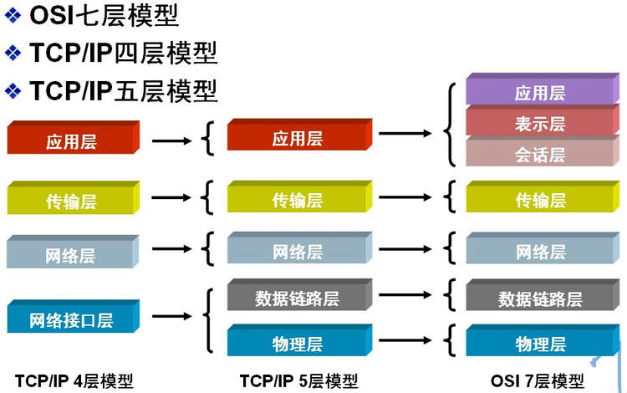

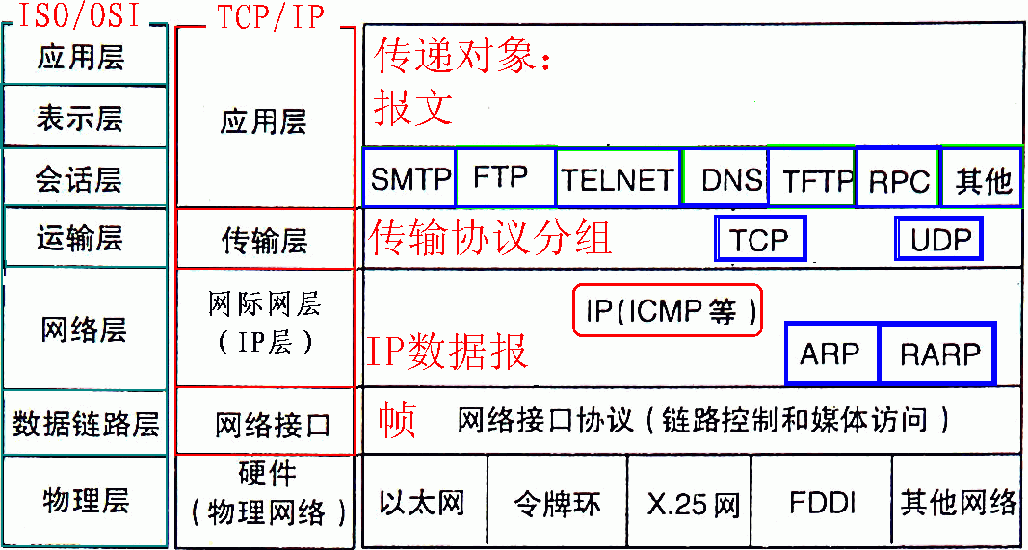

**每一层的协议如下：**

物理层：RJ45、CLOCK、IEEE802.3 （中继器，集线器，网关）

数据链路：PPP、FR、HDLC、VLAN、MAC （网桥，交换机）

网络层：IP、ICMP、ARP、RARP、OSPF、IPX、RIP、IGRP、 （路由器）

传输层：TCP、UDP、SPX

会话层：NFS、SQL、NETBIOS、RPC

表示层：JPEG、MPEG、ASII

应用层：FTP、DNS、Telnet、SMTP、HTTP、WWW、NFS

**每一层的作用如下：**

物理层：通过媒介传输**比特**,确定机械及电气规范（比特Bit）

数据链路层：将比特组装成**帧**和点到点的传递（帧Frame）

网络层：负责数据包从源到宿的传递和网际互连（包PackeT）

传输层：提供端到端的可靠报文传递和错误恢复（段Segment）

会话层：建立、管理和终止会话（会话协议数据单元SPDU）

表示层：对数据进行翻译、加密和压缩（表示协议数据单元PPDU）

应用层：允许访问OSI环境的手段（应用协议数据单元APDU）

1. 物理层
2. **主要任务及特性**

物理层的主要任务就是激活、维持、关闭通信端点之间的一些特性，包括：

机械特性、电气特性、功能特性、过程特性。

1. **数据通信的基础知识**

（1）数据通信系统可划分为：源系统，传输系统，目的系统。

（2）通信方式：单工通信（单向）、半双工通信（双向交替）、全双工通信（双向同时）。

（3）信道极限容量

限制码元在信道上传输速率的因素：信道能通过的频率范围、信噪比。

1. **物理层下面的传输媒体**

（1）导向传输媒体

双绞线：模拟和数字传输均可、传输距离不能过远（会衰减）、带宽最小（MHz级别）

同轴电缆：抗干扰性强、传输较高速率的数据（带宽1GHz）；

光缆：远距离传输、抗雷电和电磁干扰性强、保密性强、通信容量非常大（带宽30000GHz）。

（2）非导向传输媒体

无线电波传输（自由空间）

1. **信道复用技术**

（1）频分服用——用户在同样时间占用不同资源

（2）时分复用——所用用户在不同时间占用相同资源

（3）波分复用——光的频分复用

（4）码分复用

1. 数据链路层

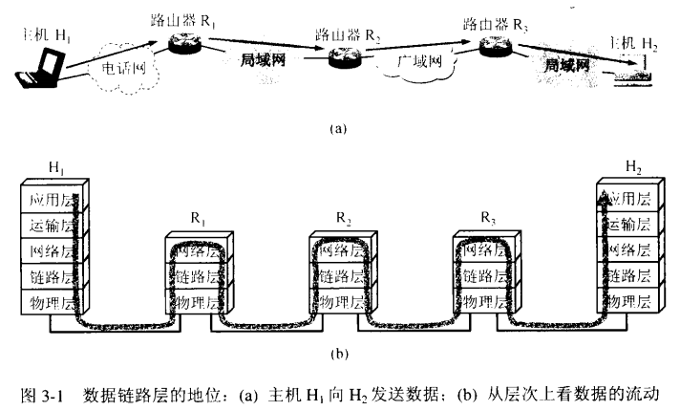

**1、使用点对点信道的数据链路层**

（1）数据链路层使用的信道主要有以下两种类型：

点对点信道：使用一对一的点对点通信方式。

广播信道：使用一对多的广播通信方式。

（2）数据链路层传送的是**帧**。

（3）**网络适配器**：数据链路层协议一般是由网络适配器实现的，如拨号上网使用拨号适配器，通过以太网上网的局域网适配器。它实现了数据链路层与物理层两层的功能，主要作用是实现计算机与外界局域网通信。

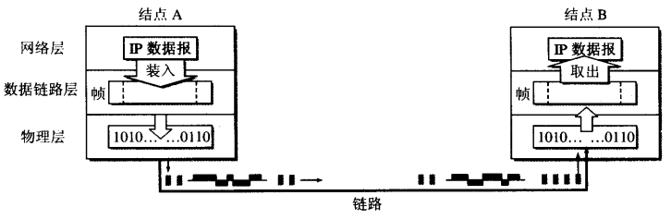

**（4）数据链路层协议要解决的三个基本问题：**

a) 封装成帧——添加帧开始符SOH，结束符EOT。差错检测时可以此判断帧是否完整。对帧的数据部分长度的限制，最大传送单元MTU。

b) 透明传输——防止传输文本出现SOH或EOT，造成错误开始或错误结束，在数据中插入转义字符“ESC”，如下图所示。

c) 差错检测——比特差错（0、1错误），广泛使用循环冗余检验CRC(Cyclic Redundancy Check)。发送端在数据后添加n位冗余码，接收端进行CRC计算，若得出余数为0，则无错，接收。“凡是接收端数据链路接收的帧均无比特差错”。但CRC对传输差错无效，如帧丢失、帧重复、帧失序。

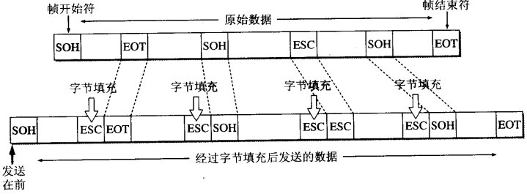

**2、点对点协议PPP**

是数据链路层使用最多的协议，提供不可靠的数据报服务。因为数据链路层不必要提供比网络层IP协议更多的功能，所以PPP协议不需要纠错，不需要序号，不需要流量控制，简单就是PPP协议首要的要求与最大特点。

PPP协议已不是纯粹的数据链路层的协议，它还包含了网络层和物理层的内容。

（1）应用环境：点对点信道、拨号用户与ISP之间

（2）组成：

a) 一个将 IP 数据报封装到串行链路的方法（支持同步、异步链路）；

b) 链路控制协议 LCP (Link Control Protocol)：一个用来建立、配置和测试数据链路的链路控制协议；

c) 网络控制协议 NCP (Network Control Protocol)：一套网络控制协议NCP，其中的每一个协议支持不同的网络层协议。

（3）帧格式

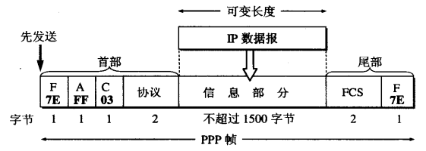

（4）工作状态

链路静止→建立物理层→链路建立→pc发LCP→NCP分配IP地址→链路打开，网络层建立。（释放时倒过来）

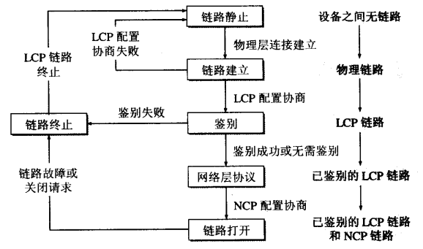

**3、使用广播信道的数据链路层**

广播信道可以进行一对多的通信。

（1）局域网的数据链路层

**局域网**：为一个单位所拥有，且地理范围和站点数目均有限，使用广播信道。

**以太网**：严格来说，指符合DIX Ethernet V2标准的局域网，现在，以太网几乎成了局域网的代名词。

为了是数据链路层更好地适应多种局域网标准，IEEE 802委员会把局域网的数据链路层拆成两个子层，即**逻辑链路控制LLC**(Logical Link Control)子层和**媒体接入控制MAC**(Medium Access Control)子层。与接入到传输媒体有关的内容都放在MAC子层，LLC与传输媒体无关。

**适配器**作用：计算机通过通信适配器（adapter）与外界局域网连接。计算机的硬件地址就在适配器的ROM中，计算机的软件地址——IP地址，则在计算机的存储器中。

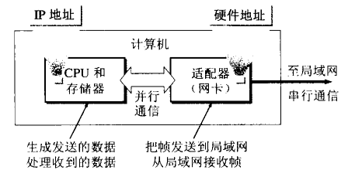

（2）★ **CSMA/CD协议**

即载波监听多点接入/碰撞检测（Carrier Sense Multiple Access with Collision Detection）。

**CSMA/CD核心要点：**

1) **多点接入**：许多计算机以多点接入方式互联到一条总线上，同一时刻只有一台计算机可以占用总线传输数据。

2) **载波监听**：每个站（计算机）都必须不停检测信道是否在传输数据，没有被占用才能获得发送权。

3) **碰撞检测**：边发送边监听，如果检测到有总线有两个站同时传输数据，立即停止传输。

CSMA/CD协议要点归纳：

1. 适配器从网络层获得一个分组，加上以太网的首部和尾部（见后“以太网的MAC层”一节），组成以太网帧，放入适配器的缓存中，准备发送。
2. 若适配器检测到信道空闲（即在96比特时间内没有检测到信道上有信号），就发送该帧，否则继续检测并等待信道转为空闲（加上96比特时间），然后发送该帧。
3. 在发送过程中继续检测信道，若一直未检测到碰撞，就顺利把这个帧成功发送完毕。若检测到碰撞，则中止数据的发送，并发送人为干扰信号。
4. 在中止发送后，适配器就执行指数退避算法，等待r倍512比特时间后，返回步骤b).

补充：

1. 电磁波在1km电缆的传播时延约为5us
2. 把总线上的单程端到端传播时延记为τ，A 发送数据后，最迟要经过2τ才能知道自己发送的数据和其他站发送的数据有没有发生碰撞。以太网的端到端往返时间2τ称为**争用期**，也称**碰撞窗口**，经过争用期这段时间还没有检测到碰撞，才能肯定这次发送不会发生碰撞。
3. 以太网具有发送不确定性：以太网不能保证某一时间之内一定能够吧自己的数据帧成功地发送出去。
4. 以太网使用截断二进制指数退避算法来确定碰撞后重传的时机。
5. 以太网取51.2µs为争用期的长度，可根据此算出**最短有效帧长**为64字节，凡是长度小于64字节的帧都是由于冲突而异常中止的无效帧。
6. 以太网还规定了帧间最小间隔为9.6µs, 相当于96比特时间。
7. 一个站不可能同时进行发送和接受（但必须边发送边监听信道）。因此使用CSMA/CD协议的以太网不可能进行全双工通信而只能进行双向交替通信（半双工通信）。
8. 曼彻斯特编码：见下图。由于当出现一长串的连1或连0时，接收端就无法从收到了比特流中提取位同步信号。保证在每一个码元的正中间出现一次电压的转换，而接收端可以很方便地提取出位同步信号。所占频带宽度比原始基带信号增加一倍（因为每秒传送的码元数加倍）。

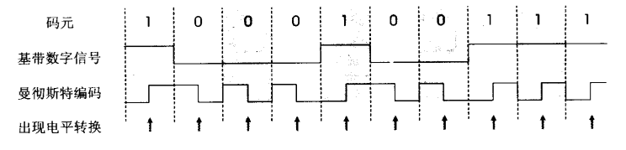

**4、使用广播信道的以太网**

（1）使用集线器的星型拓扑

**集线器**：在星形拓扑的中心增加了一种可靠性非常高的设备。

集线器的特点：

a) 使用集线器的以太网在逻辑上仍是一个总线网，各站共享逻辑上的总线，使用的还是CSMA/CD协议。网络中的各站必须竞争对传输媒体的控制，并且在同一时刻至多只允许一个站发送数据。

b) 一个集线器有很多接口，一个集线器就像一个多接口的转发器。

c) 集线器工作在**物理层**，他的每个接口仅仅简单地转发比特，不进行碰撞检测。

d) 集线器采用了专门的芯片，进行自适应串音回波抵消。这样就可以使接口转发出去的较强信号不致对该接口接收到的较弱的信号产生干扰。

（2）以太网的信道利用率

假定发送帧需要的时间是T0，单程端到端时延是τ，要提高以太网信道利用率，必须减小τ与T0之比。也就是说，当数据率一定时，以太网的连线长度受到限制，以太网的帧长不能太短。

**（3）**★**以太网的MAC层**

1) MAC层的硬件地址

在局域网中，**硬件地址**又称**物理地址**或**MAC地址**（因为这种地址用在MAC帧中）。

MAC地址实际上就是**适配器地址**或**适配器标识符**，**6字节**。

“名字指出我们所要寻找的那个资源，地址指出那个资源在何处，路由告诉我们如何到达该处。”

如果连接在局域网上的主机或路由器安装有多个适配器，那么它就有多个“地址”，这种48位“地址”应当是某个接口的标识符。

适配器从网络上每收到一个MAC帧就先用硬件检查MAC帧中的目的地址，如果是发往本站的帧则收下，然后再进行其他处理，否则将此帧丢弃。“发往本站的帧”包括：

**单播**（unicast）帧（一对一），即收到的帧的MAC地址与本站硬件地址相同。

**广播**（broadcast）帧（一对全体），即发送给本局域网上所有站点的帧（全1地址）。

**多播**（multicast）帧（一对多），即发送给本局域网上一部分站点的帧。

2) MAC帧的格式

常用的有两种标准：**以太网V2标准**（使用最多）、IEEE 802.3标准。

下图中假定网络层使用IP协议。

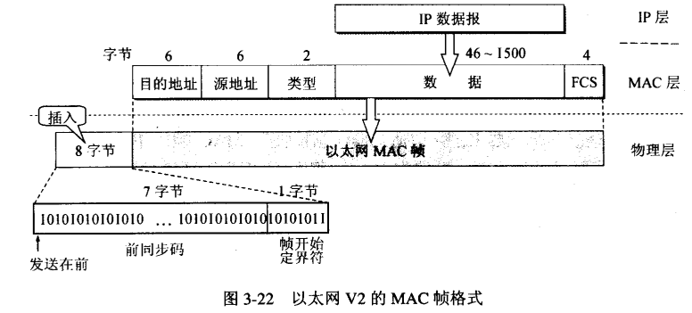

**以太网的 MAC 帧格式**：目的地址字段6字节，源地址字段6字节，类型字段2字节（标志上一层使用的是什么协议），数据字段46~1500字节，FCS字段（使用CRC检验）4字节。前面插入的8字节中，7个字节是前同步码（1、0交替码），1个是帧开始定界符。

以太网不需要使用帧结束定界符（由于使用曼彻斯特编码，结束后电压不变化），也不需要使用字节插入来保证透明传输。

**5、扩展的以太网**

（1）在物理层扩展以太网

使用**集线器**。可转发比特流，工作在物理层，在物理层扩展以太网。

（2）在数据链路层扩展以太网

使用**网桥**。网桥工作在数据链路层，根据MAC帧的目的地址对收到的帧进行转发和过滤（依靠转发表）。

网桥好处：

1. 过滤通信量，增大吞吐量。
2. 扩大了物理范围。
3. 提高了可靠性。
4. 可互连不同物理层、不同MAC子层和不同速率的以太网。

缺点：增加时延，没有流量控制功能，可能产生网络拥塞（广播风暴）。

1. 网络层

1、网络层提供的两种服务

**虚电路服务**：电信网使用，面向连接，先建立虚电路，分组（即IP数据报）无差错按序列到达终点，可靠通信由网络保证。

**数据报服务**：无连接，尽最大努力交付，传送的分组可能出错、丢失、重复和失序，可靠通信由主机中的运输层负责（差错处理、流量控制等）。每个分组独立选择路由进行转发。

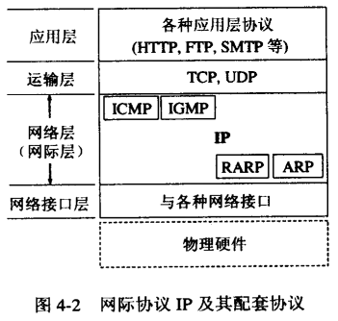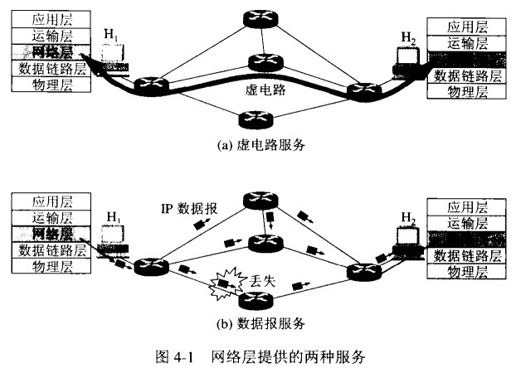

2、★网际协议IP

与IP协议配套使用的四个协议：

地址解析协议ARP（Address Resolution Protocol）

逆地址解析协议RARP（Reverse Address Resolution Protocol）

网际控制报文协议ICMP（Internet Control Protocol）

网际组管理协议IGMP（Internet Group Management Protocol）

**2.1 虚拟互联网络**

（1）没有一种单一的网络能够使用所有用户的需求。

TCP/IP体系在网络互连上采用的做法是在网络层采用标准化协议（网际协议IP），相互连接的网络可以是异构的，互连后的计算机网络是虚拟互联网络，即逻辑互联网络。

使用IP协议的虚拟互联网络可简称为IP网。

（2）使用IP网的好处：

在虚拟的IP网上的主机的通信，就好像在单个网络上通信一样，这些主机看不见互连的各网络的具体异构细节（如具体的编址方案、路由选择协议等），因而特别方便。

（3）将网络互相连接起来要使用**中间设备**：

1. 物理层使用的中间设备叫**转发器**（repeater）。
2. 数据链路层使用的中间设备叫**网桥**或**桥接器**（bridge）。
3. 网络层使用的中间设备叫**路由器**（router）。曾经也有人称之为网关。
4. 在网络层以上使用的中间设备叫**网关**（gateway）。

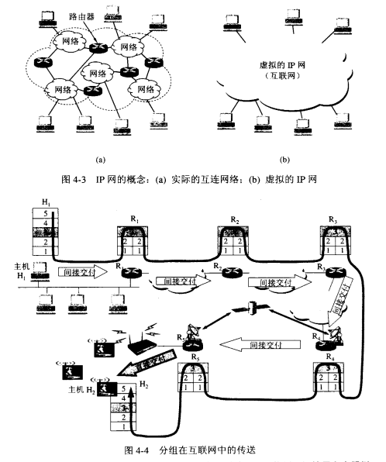

**2.2 分类的IP地址**

**1、IP地址及其表示方法**

IP地址 ::= {<网络号>，<主机号>}

一个IP地址在整个因特网范围内是唯一的。

A、B、C类地址是单播地址，前面的1、2、3个字节是类别位，分别为0、10、110

IP地址指明了主机和主机所连接到的网络。

IP地址编址方法经过的历史阶段：

分类的IP地址 → 子网的划分 → 构成超网（详情见第3节）

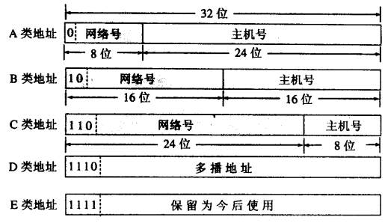

**2、常用的三种类别的IP地址**

（1） A类地址

a) 网络号字段占1字节（8位），7位可供使用，可指派的网络号126个（27-2）。

减2的原因：IP地址中全0表示“**本网络**”；网络号为127为**环回地址**（即01111111），用于本地软件环回测试本主机进程之间的通信。

b) 主机号占3字节，最大主机数是224-2，即16777214。

减2的原因：全0的主机号字段表示该IP地址是“**本主机**”所连接到的**单个网络地址**；全1表示“所有的”，即该网络上的**所有主机**。（如主机IP为5.6.7.8，则该主机所在的网络地址为5.0.0.0，网络上的所有主机为5.255.255.255）

IP地址空间共有232个地址，A类地址空间共有231个地址，占50%

（2） B类地址

a) 网络号字段占2字节，可以指派的最小网络地址为128.1.0.0，可指派的网络数为214-1

b) 主机号占2字节，最大主机数是216-2

B类地址空间共有230个地址，占25%

（3） C类地址

a) 网络号字段占3字节，可以指派的最小网络地址为192.0.1.0，可指派的网络数为221-1

b) 主机号占1字节，最大主机数是28-2=254

C类地址空间共有229个地址，占12.5%

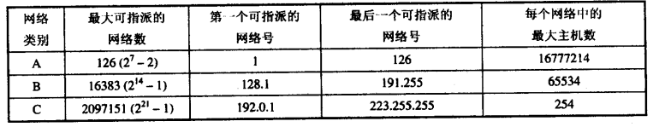

**2.3 IP地址与硬件地址**

主机的IP地址与硬件地址：

物理地址是数据链路层和物理层使用的地址，IP地址是网络层和以上各层使用的地址，是一种逻辑地址。

IP地址放在IP数据报的首部，硬件地址放在MAC帧的首部。

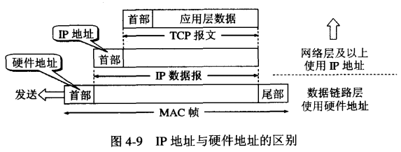

**2.4 地址解析协议ARP**

**2.5 IP数据报格式**

**2.6 IP层转发分组的流程**

3、划分子网和构造超网

4、网际控制报文协议ICMP

5、因特网的路由选择协议

6、IP多播

7、虚拟专用网VPN和网络地址转换NAT

1. 传输层
2. 应用层
3. 面经

<https://www.nowcoder.com/discuss/1937>